OPIS TECHNICZNY

producent – Scania
model – R480 LA 4x2
VIN – YS2R4X20002035659
Nr rejestracyjny – PZ-018XK
Pojemność silnika – 12.740 cm3
Stan licznika – 987.036 km (stan na 23.04.2025 r.)
Moc silnika – 353 kW [480 KM]
data pierwszej rejestracji – 25.03.2008 r. ( I rejestracja w kraju: 17.03.2021 r.)
rok produkcji – 2008
rodzaj paliwa – Diesel, CNG

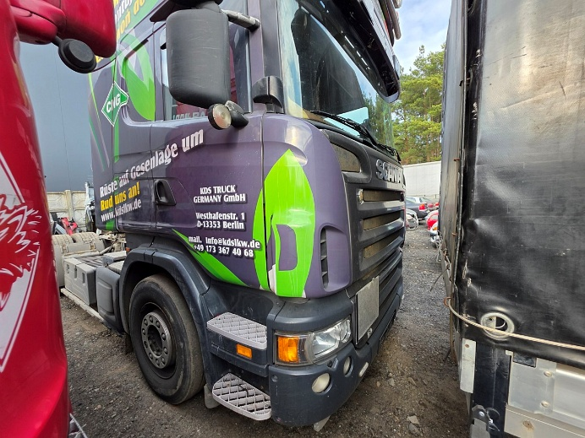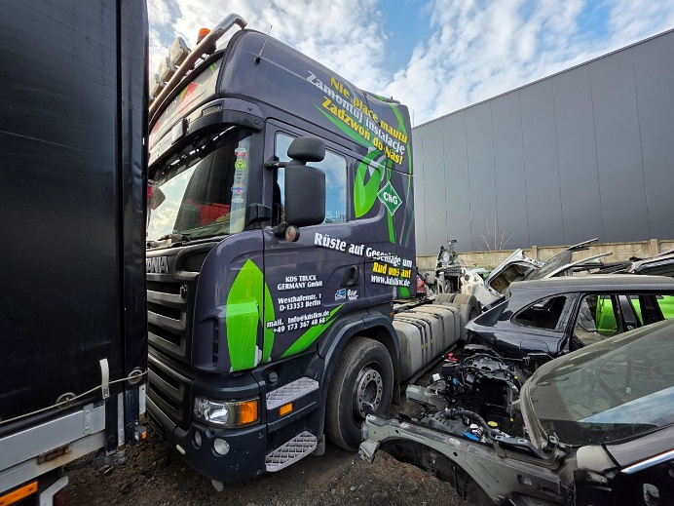

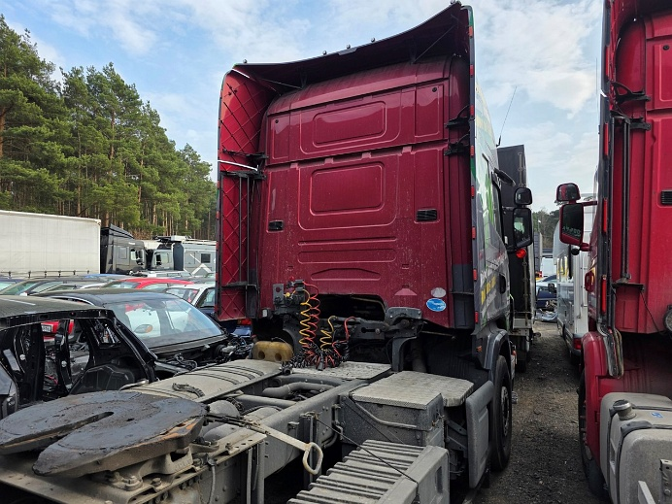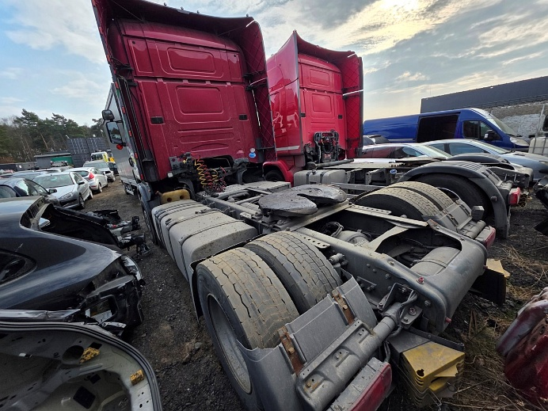

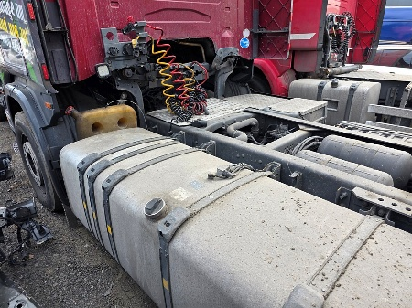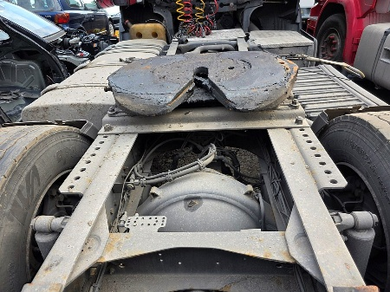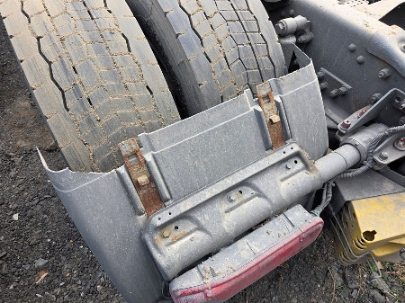
209 02634

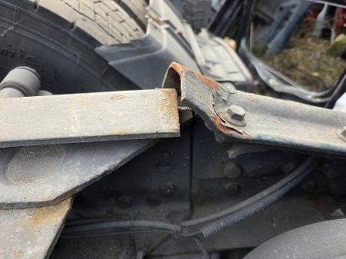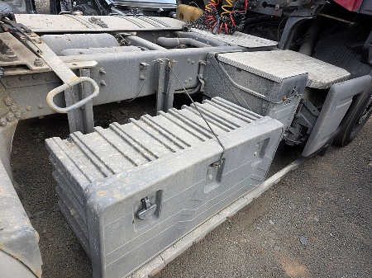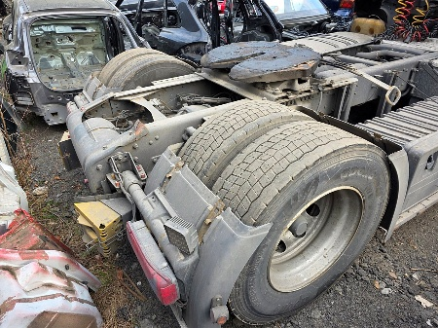

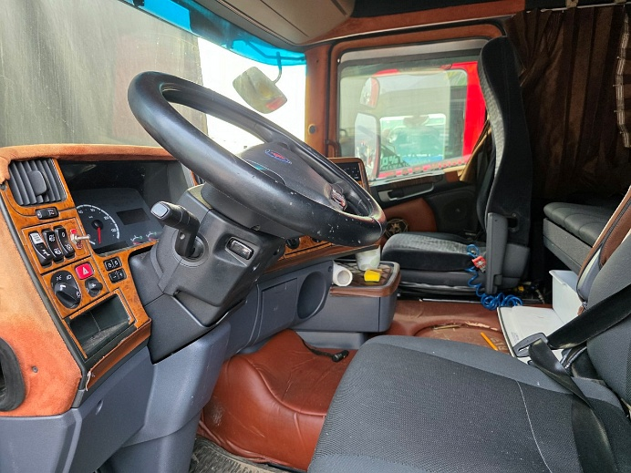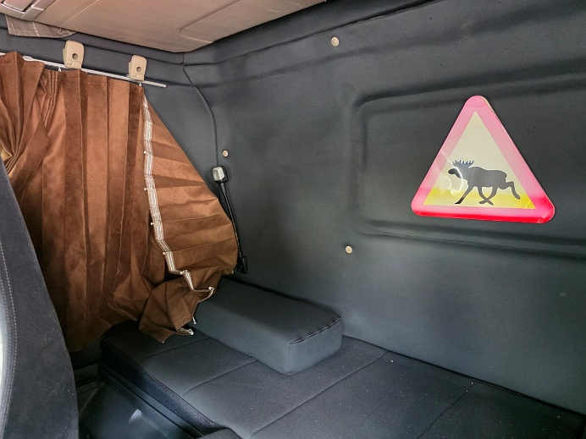

Pojazd bez możliwości uruchomienia silnika. Brak możliwości sprawdzenia poprawności pracy silnika jak również kompletności podzespołów. Przeprowadzono oględziny zewnętrzne pojazdu oraz uzyskano dane z CEPiK-u i na tej podstawie dokonano szacunkowej wyceny pojazdu.
Rama pojazdu oraz siodło z widocznymi ogniskami korozji. Kabina pojazdu w poprawnym stanie technicznym. Brak tylnych nadkoli.
Ze względu na ciasne usytuowanie pojazdów pomiędzy innymi wykonane zdjęcia mogą w niekompletny sposób pokazywać ewentualne uszkodzenia jak i cały pojazd

Opony:
Przednia oś – Falken RI 151 385/55 R22,5 160 K
Tylna oś – Apollo Endu Race RD 315/70 R22,5 154/150 L
Opony zużyte w 60 %.

WARTOŚĆ RYNKOWA

Wartość rynkową rozpatrywanego pojazdu na dzień wyceny opiniuje się na kwotę:

W_{R} = 37.600 zł

Słownie: trzydzieści siedem tysięcy sześćset złotych.

Określona wartość nie zawiera podatku VAT.

